Beste leerlingen en ouders,

Op donderdag 22 december nodigen we alle leerlingen en ouders van leerjaar 1 en 2 uit voor een:
kerst-amuse-tocht
op de Nieuwe Thermen. Hiermee sluiten we het thema VOEDING op een gezellige en feestelijke manier af en hebben we de gelegenheid elkaar fijne feestdagen te wensen.
Een amuse is een klein gerechtje. Een hapje van iets lekkers....

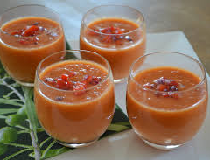

Wat verwachten we van je?
Je moet een amuse bedenken en van dit kleine gerechtje 10 stuks maken (voor ideeën kun je terecht in kookboeken maar zeker ook op het internet). Dit moeten koude gerechtjes zijn. We hebben op school helaas geen mogelijkheid om amuses op te warmen. Deze amuses breng je op 22 december mee naar school.
Op de Nieuwe Thermen maken we gezellige plekjes waar we met z'n allen kunnen genieten van alle lekkers en het samenzijn.

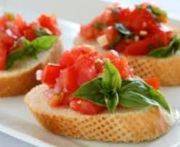

Veel plezier met de voorbereiding!!
Met smakelijke groet,
Mentor-coaches leerjaar 1 en leerjaar 2

